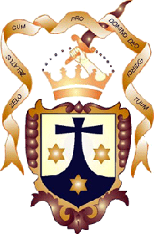
Provincia Santa Teresita del Niño Jesús - Colombia
Orden Seglar de Carmelitas Descalzos – OCDS
Composición Consejos Locales

Nombre Comunidad: Ciudad:

Servicio | Nombres y Apellidos | Télefonos (Fijo y Celular) | Correo Electrónico
Presidente (a)
Formador (a)
Consejero (a) Vida Espiritual
Consejero (a)
Vida Mariana
Consejero (a)
Apostolado
Tesorero (a)
Secretario (a)

Asistente Espiritual:

Fecha de diligenciamiento:_________________________

